

Sennheiser publie un e-book consacré à l’éducation
L’assistance auditive via Wi-Fi rend l’expérience des étudiants plus inclusive que jamais

Wedemark, 2 février 2021 – Les systèmes d’assistance auditive par Wi-fi s’imposent de plus en plus dans le contexte actuel de transformation numérique accélérée de l’enseignement supérieur. Cette technologie qui gagne encore à être généralisée offre de nombreux avantages par rapport aux solutions préexistantes. Dans un nouvel e-book, Sennheiser explore ces avantages tant pour les étudiants que pour les enseignants et le personnel des universités.

Partout dans le monde, des dizaines de milliers d’étudiants souffrant de déficience auditive suivent des cours à l’université. La Législation prévoit le plus souvent que des équipements techniques soient mis à disposition dans une démarche d'inclusion. L’accès au Wi-fi étant devenu l’une des conditions techniques les plus importantes pour étudier, l’adoption de systèmes Wi-fi d’assistance auditive comme la solution MobileConnect de Sennheiser apparaît comme une prochaine étape logique.

 | Les systèmes Wi-fi d’assistance auditive offrent des avantages de taille par rapport aux systèmes préexistants
En termes d’installation, de facilité d’utilisation et d’acceptation par les étudiants, les systèmes d’assistance auditive présentaient jusqu’ici des inconvénients tant par l’installation de boucles d’induction, ce qui prenait du temps, que par les risques de contamination en temps de pandémie du fait du partage d’appareils IR ou FM. Mais surtout, les étudiants amenés à devoir utiliser ces systèmes se sentaient exclus. Ils subissaient plus fortement encore « les sentiments de solitude, d’isolement et de frustration » cités par l’OMS comme les effets émotionnels de la perte d’audition.

Les choses sont tout autres avec l’assistance auditive par Wi-Fi, plus simple et efficace : le professeur ou le conférencier parle dans un microphone, puis le signal audio est transmis à une station AV et est diffusé sur le réseau Wi-fi local. Les étudiants peuvent donc écouter via une appli installée sur leur smartphone, ce qui les laisse, en outre, libres de s’asseoir où bon leur semble.

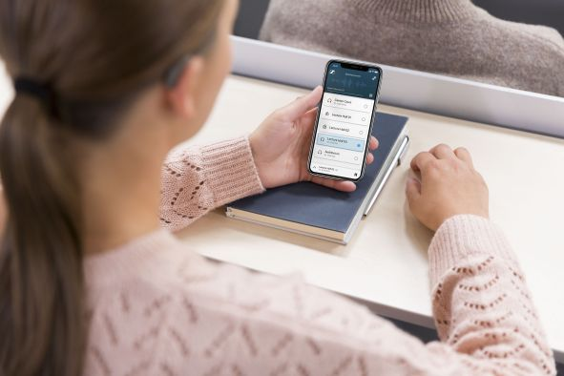 | Les étudiants écoutent le cours via une appli sur leur smartphone et portent des écouteurs, des aides auditives ou des implants cochléaires

En plus d’être avantageux tant en termes d’installation que de maintenance, ces systèmes Wi-fi sont facilement adaptables et ils sont prêts à être intégrés aux équipements AV déjà en place. Les responsables IT et AV apportent des ajustements au besoin via un logiciel dédié, mais le plus souvent de tels systèmes d’assistance auditive fonctionnant par Wi-fi s’installent une bonne fois pour toutes.

Jakub Kolacz, chef de produit et responsable commercialisation de Sennheiser MobileConnect, déclare : « Comme tant d’autres, nous aspirons à un monde relationnel et connecté où chacun puisse se donner les moyens de saisir les opportunités qui se profilent. Ceci suppose un accès totalement libre à l’information et à l’enseignement. Avec MobileConnect, c’est une solution d’assistance auditive fonctionnant en Wi-Fi et totalement inclusive que nous proposons d’intégrer aux infrastructures de campus des universités. Jusqu’à 100 étudiants par salle peuvent ainsi écouter l’audio synchronisé sur les lèvres et ajustable individuellement, dans un contexte à la fois productif et inclusif, digne des actuels établissements du supérieur. »

E-book Sennheiser « Transforming the University Experience with Assistive Listening over Wi-fi » (téléchargement sur autorisation)

En savoir plus sur MobileConnect

A propos de Sennheiser
Façonner le futur de l’audio et créer des expériences audio uniques pour les clients, telle est l’ambition commune des clients et partenaires de Sennheiser dans le monde. Le groupe, né en 1945, a su se hisser parmi les plus grands fabricants mondiaux de casques, enceintes, microphones et systèmes de transmission sans fil. Il est dirigé depuis 2013 par Daniel Sennheiser et le Dr Andreas Sennheiser, la troisième génération de la famille à la tête de l’entreprise. En 2019, le groupe Sennheiser a réalisé un chiffre d’affaires de 756,7 millions d’euros. www.sennheiser.com

Contact Local  L’Agence Marie-Antoinette  Julien Vermessen  Tel : 01 55 04 86 44  julien.v@marie-antoinette.fr | Contact Global  Sennheiser electronic GmbH & Co. KG  Stéphanie Schmidt  Tel. : +49 0(5130) 600 – 1275  stephanie.schmidt@sennheiser.com
Sennheiser electronic GmbH & Co. KG

Ann Vermont
Communications Manager
Southern & Western Europe
Tel. : 01 49 87 44 20
ann.vermont@sennheiser.com

OMS, « Deafness and hearing loss » (Surdité et perte auditive).

